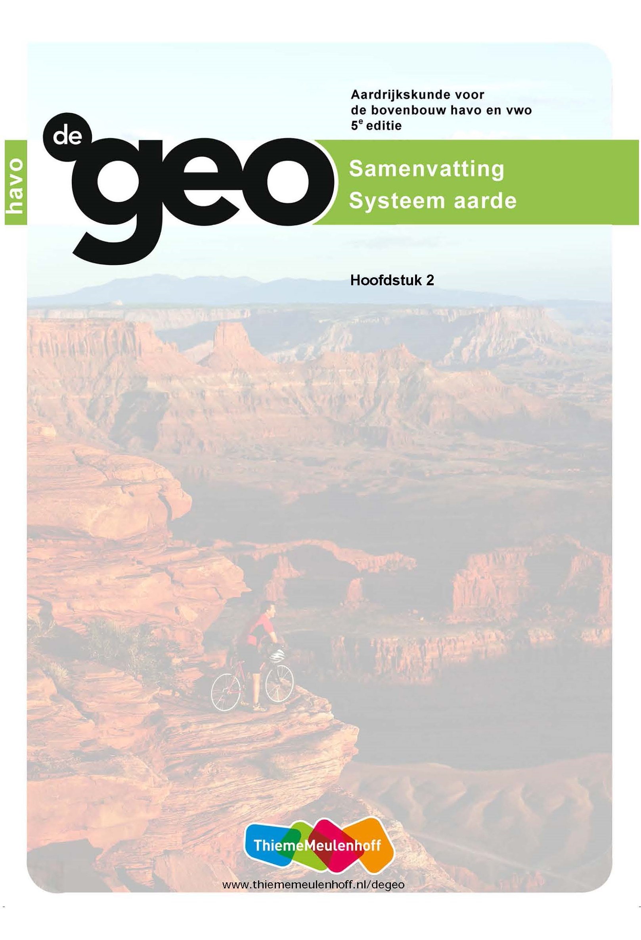

**Samenvatting Systeem aarde**

|  |  |
| --- | --- |
|  | **2 Afbraak en opbouw van het landschap** |
|  | De hoofdvraag in dit hoofdstuk is:  *Hoe bepalen exogene krachten het uiterlijk van het aardoppervlak?* |
|  | **2.1 Systeem aarde** |
|  | **Deelvragen**  *1 Hoe functioneert het systeem aarde?*  *2 Welke groepen gesteenten zijn er en hoe ontstaan ze?*  *3 Hoe werkt de hydrologische kringloop?* |
| *.* | **Systeem aarde**  ► De aarde is opgebouwd uit vier aparte ‘sferen’: de atmosfeer (de lucht), de lithosfeer (het vaste gesteente), de hydrosfeer (het water) en de biosfeer (het leven). Tussen deze sferen bestaat een wisselwerking. |
| *gesteenten*  *gesteentekringloop*  *stollingsgesteenten*  *sedimentgesteenten*  *metamorfe gesteenten* | **Gesteentekringloop**  ► Er zijn twee belangrijke kringlopen.  ● Alle vaste stoffen die in de aardkorst en het bovenste gedeelte van de aardmantel voorkomen, noemen we **gesteenten**. Ze maken deel uit van een cyclus waarin ze telkens worden afgebroken en omgevormd. Dit heet de **gesteentekringloop**. Er zijn drie soorten gesteente, die elk in een van de andere kunnen overgaan. Dit zijn:  ● **stollingsgesteenten** (afgekoeld magma). Voorbeelden: basalt en graniet.  ● **sedimentgesteenten** (afzettingen). Voorbeelden: kalksteen en zandsteen.  ● **metamorfe gesteenten** (verandering door druk en/of verhoogde temperatuur). Voorbeelden: marmer en leisteen. |
| *hydrologische kringloop* | **Hydrologische kringloop**  ► Water maakt deel uit van de **hydrologische kringloop**: een nooit eindigende cyclus van neerslag, verdamping, condensatie en transport van water.  ● De neerslag infiltreert in de grond, of verdampt, of stroomt af. Verdamping vanaf open water heet evaporatie, verdamping vanuit de huidmondjes van planten noem je transpiratie. Samengevoegd: de evapotranspiratie. |
|  | **2.2 Exogene processen aan het aardoppervlak** |
|  | **Deelvraag**  *4 Door welke processen wordt het aardoppervlak afgevlakt?* |
| *verwering* | **Verwering**  ► **Verwering** is het uiteenvallen van hard gesteente onder invloed van het weer en planten. We onderscheiden twee soorten verwering. |

|  |  |
| --- | --- |
| *mechanische verwering* | **Mechanische verwering**  ► Bij **mechanische verwering** (fysische verwering) valt het gesteente uiteen, maar blijft de scheikundige samenstelling intact. De meeste bekende vormen zijn:  ● vorstverwering.  ● verwering door temperatuurwisseling in woestijnen.  ● het afbreken door plantenwortels. |
| *chemische verwering* | **Chemische verwering**  ► Er is sprake van **chemische verwering** als de scheikundige samenstelling verandert, bijvoorbeeld het oplossen van kalksteen door zuur grond- of regenwater. |
|  | **Factoren die de verwering bepalen**  ► Het type verwering en de mate waarin verwering optreedt, zijn afhankelijk van:  ● het klimaat.  ● de hardheid van het gesteente.  ● de aanwezigheid van een dekkende bodemlaag.  ● de factor tijd. |
|  | **Zwaartekracht**  ► Wanneer op hellingen verweringsmateriaal ontstaat, kan dit door de zwaartekracht naar beneden glijden. Deze zogenaamde massabeweging wordt beïnvloed door drie factoren:  ● de aard van het materiaal.  ● de steilheid van de helling.  ● de mate waarin het verweringsmateriaal verzadigd is met water. |
| *aardverschuivingen*  *puinhelling* | **Aardverschuivingen**  ► Meestal maken geologen een indeling van massabeweging op basis van de snelheid waarmee verweringsmateriaal zich verplaatst. **Aardverschuivingen** ontstaan door een trilling van de aarde, en vallen qua snelheid in de middenmoot. Het resultaat is een **puinhelling**. Die bestaat uit los verweringsmateriaal. Deze helling is vaak onstabiel door de grote hellingshoek. |
| *erosie*  *sedimentatie* | **Erosie en sedimentatie**  ► De uitschurende werking van met puin beladen water, ijs en wind op het verweringsmateriaal noemen we **erosie**. Water, ijs en wind kunnen ook het landschap juist opbouwen met verweringsmateriaal dat ze meenemen. Dat heet **sedimentatie**. |
|  | **2.3 Water, ijs en wind** |
|  | **Deelvraag**  *5 Wat is de invloed van erosie, massabewegingen en sedimentatie op de vorming van het aardoppervlak?* |

|  |  |
| --- | --- |
| *stroomgebied*  *puinwaaiers*  *deltakust* | **Afbraak en opbouw door rivieren**  ► Het gebied dat boven- en ondergronds afwatert op een rivier, noem je het **stroomgebied**. De grens tussen stroomgebieden heet waterscheiding.  ● Rivieren bestaan uit drie zones:  - de bovenloop, waarin erosie plaatsvindt.  - de middenloop, waarin transport de overhand heeft.  - de benedenloop, waarin het materiaal vooral sedimenteert.  ● Als de rivier uit de nauwe bergvalleien in de bredere dalen komt, vindt meestal een afzetting van het erosiemateriaal plaats: de **puinwaaiers**.  ● In de vlakke benedenloop daalt de stroomsnelheid. Meegevoerd materiaal sedimenteert. De rivier gaat meanderen omdat buitenbochten uitslijten en het slib wordt afgezet in de binnenbochten.  ● Bij zee wordt het resterende slib afgezet. Bij een **deltakust** verdeelt het water zich over meerdere rivierarmen en vindt sedimentatie plaats in uiteenwaaierend gebied. |
| *morenemateriaal* | **Afbraak en opbouw door ijs**  ► Een gletsjer is een ijsmassa die op land is gevormd en onder invloed van de zwaartekracht in beweging is.  ● Er zijn twee soorten gletsjers, namelijk alpiene of dalgletsjers en landijs.  ● **Morenemateriaal** is het verweringsmateriaal dat wordt meegevoerd op, in en onder het ijs. |
|  | **De zee geeft en de zee neemt**  ► Erosie en afbraak door de golven van de zee vindt vooral plaats bij klifkusten. Opbouw door de zee komt voor bij aanslibbingskusten. Het meegebrachte materiaal vormt daar een zandstrand. |
|  | **Afbraak en opbouw door de wind**  ► De uitschurende werking van de wind heet deflatie. Hoe groter de windkracht, hoe groter de afbrekende kracht. Het zwaardere materiaal wordt over het oppervlak geblazen. Het lichtste materiaal wordt op grote hoogte vervoerd.  ● Bij sedimentatie door de wind kunnen duinen ontstaan. |